 | Ministério da Educação  UNIVERSIDADE TECNOLÓGICA FEDERAL DO PARANÁ  Câmpus Pato Branco | 

Lista de Exercícios 02 – Banco de Dados I
Modelagem Conceitual
Marcelo Teixeira

- Modele um DER para os seguintes mini-mundos: empréstimo de livros na BU, campeonato de futebol, controle de despesas pessoais, controle de disciplinas cursadas e pendentes no curso, uma playlist de músicas, o endereço de uma pessoa, etc.
[Livro]---------(0,1)--<Biblioteca>--(0,n)---------[Aluno]
[Playlist]---------(0,n)--<Spotify>--(0,n)---------[Músicas]
[Casa]---------(0,n)--<Pessoa>--(1,1)---------[Endereço]
- O que é o “papel” de uma entidade dentro de um relacionamento? Quando é necessário especificar o papel?
- Atribuindo um papel em um auto relacionamento, eliminam-se quaisquer possibilidades de problemas / redundâncias / má formatação da instância do relacionamento. Correto? Analise o relacionamento CASAMENTO, apresentado em aula. Segundo este DER o banco de dados poderia conter um casamento em que uma pessoa está casada consigo mesma? O DER permite que a mesma pessoa apareça em dois casamentos diferentes, uma vez como marido e outra vez com esposa? Caso dessas situações pudessem ocorrer, como você modificaria o DER para impedi-las? Todo problema semântico de modelagem pode ser contornado via DER?
- Sabe-se que, dentre outros inconvenientes práticos, um relacionamento ternário aumenta a complexidade na hora de definir as cardinalidades do relacionamento. Mostre como tu transformarias um relacionamento ternário em um relacionamento binário. Se preferires podes usar um dos vistos em aula. Teste na ferramenta e veja se isso ajuda. Gere o modelo lógico na ferramenta e observe o que ocorre com o relacionamento ternário... Explique.
- Considere o DER que modela a alocação de empregados em mesas. Para que a restrição de cardinalidade mínima seja consistente, quais dados já devem existir no banco quando for incluída uma instância de EMPREGADO? E quando for incluída uma instância de MESA?
1 –Número da mesa
2 - Empregado
- No DER que modela a atuação de engenheiros em projetos, seria possível alterar as cardinalidades para (1,n)? Quais seriam as implicações práticas? Para que a nova restrição de cardinalidade mínima seja obedecida, que instâncias de dados já devem existir quando for incluída uma instância de cada entidade?
Sim, teriam que ser adicionadas instâncias. Devem existir instâncias de “Engenheiro C/ Projeto” e “Projeto em Andamento.”
- Construa um relacionamento entre as entidades EMPREGADO e DEPENDENTE. (a) Em um primeiro momento, considere que dependentes não podem ser empregados; (b) Em um segundo momento, altere o primeiro DER de modo a permitir que um dependente possa ele próprio ser um empregado. (c) Em quais circunstâncias cada caso seria útil? (d) No caso da declaração anual do Imposto de Renda, qual seria preferível? Nesses esquemas, quando e como poderiam ocorrer redundâncias de dados?
- Revise, caracterize e dê exemplos de entidades compostas por: (a) atributo identificador simples; (b) atributo identificador composto; (c) identificador é composto por relacionamentos; (d) identificador é composto por atributos e por relacionamentos.
- Revise o conceito de entidade associativa. Construa um DER que explore essa ideia.
- O DER PESSOA-ALUNO-FUNCIONARIO-PROFESSOR pode ser modelado por uma especialização? Se sim, identifique qual é o tipo. Construa um DER que modele a mesma realidade, mas sem usar o conceito de especialização. Revise esses conceitos.
- O DER a seguir modela o esquema de dados de uma farmácia. Interprete. Procure explicar algumas (poucas) propriedades que te chame mais a atenção nesse mini-mundo.
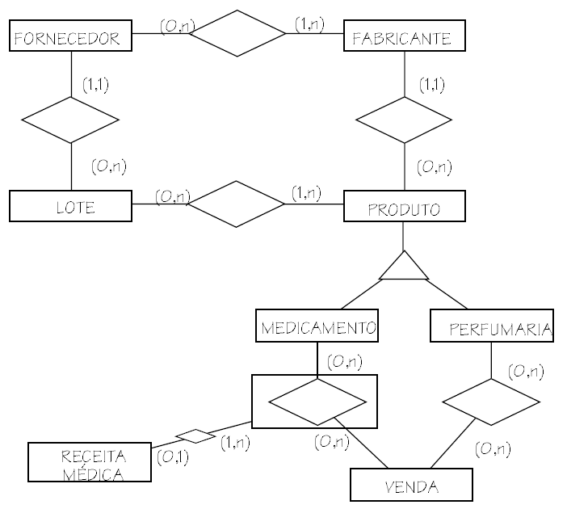
- Raciocine sobre a cardinalidade mínima entre FORNECEDOR e FABRICANTE.
Um Fabricante pode ter nenhum ou n Fornecedores. Já um Fornecedor deve ter no mínimo 1 Fabricante.
- Deseja-se modelar os clientes de uma organização. Cada cliente possui um ID, um NOME, um ENDEREÇO e um PAÍS. Discuta os prós e contras das alternativas de modelagem de PAÍS:
  - Como atributo da entidade cliente
  - Como entidade relacionada à cliente.
  - Como entidade, relacionada à outra(s) entidade(s), relacionada(a) à cliente

